Temat zajęć: Symbole Świąt Wielkanocnych.
Grupa: 5,6 – latki
Data zajęć: 1.04.2021
Zadanie 1.
"Symbole wielkanocne" - zabawa językowa.
Weź do ręki kilka klocków. Nazwij po kolei poniższe symbole wielkanocne i układaj odpowiednio tyle klocków, ile głosek ma wyraz. Następnie nazwij pierwszą głoskę każdego wyrazu.
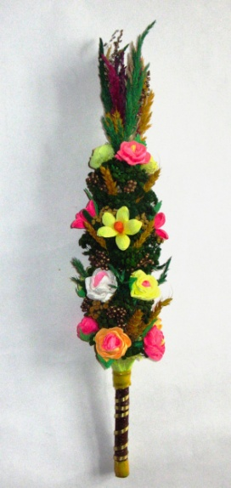 PALMA
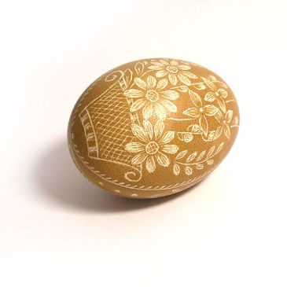 PISANKA

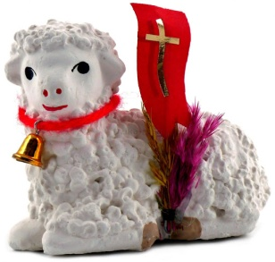 BARANEK
Zadanie 2.
Praca z Czytanie i Pisanie str. 58 - analiza i synteza głoskowa wyrazów, wypełnianie diagramu, kreślenie liter.
Zadanie 3.
"Jajko w occie" - eksperyment.
Z pomocą rodziców włóż do szklanki surowe jajko i zalej je octem tak, by było całe zakryte. Następnego dnia sprawdź co stało się z jajkiem i zapamiętaj - opowiesz nam po powrocie do zerówki.
Dodatkowo po wykonaniu eksperymentu obejrzyj filmik i zobacz czy eksperyment przebiegał u ciebie podobnie:
https://www.youtube.com/watch?v=wkepBZixWbs
Zadanie 4.
"Świąteczna kartka z życzeniami" - praca plastyczna z zabawą językową.
Wykonaj dowolną techniką świąteczną kartkę dla swoich bliskich. Wymyśl rysunki oraz życzenia - jeśli potrzebujesz pomocy poproś rodziców aby zapisali wymyślony przez ciebie tekst.
Zadanie 5.
"Wiosenna gimnastyka" - ćwiczenia ruchowe.
Wykonaj kilka ćwiczeń przedstawionych na filmiku, które z pewnością doskonale znasz z naszych wspólnych zajęć:
https://www.youtube.com/watch?v=n7OIPFcyZRU

